Информационно-аналитический обзор
обращений граждан и организаций, поступивших в Законодательное Собрание Ульяновской области за 2023 год

Данный обзор составлен отделом аппарата Законодательного Собрания Ульяновской области по работе с обращениями граждан и организаций на основании исследовательской обработки статистических данных, проведённой отделом по обращениям, зарегистрированным в период с 01.01.2023 по 31.12.2023.
За 2023 год зарегистрировано 826 обращений, из них: 645 письменных обращений, в том числе на имя Председателя Законодательного Собрания и в адрес Законодательного Собрания Ульяновской области (далее – Законодательное Собрание) – 259, непосредственно на имя депутатов – 386, устных – 181.
Каждое обращение, поступившее на имя Председателя Законодательного Собрания и в адрес Законодательного Собрания, рассматривается Председателем Законодательного Собрания и направляется в структурные подразделения Законодательного Собрания для принятия решения.
В отделе по работе с обращениями граждан и организаций за отчётный период рассмотрено 360 обращений, в том числе устных – 181 и письменных – 179.
Сведения о поступивших обращениях за отчётный период приведены в приложениях 1 и 2.
За 2023 год 259 обращений или 40,2 процента направлено для рассмотрения в структурные подразделения Законодательного Собрания (рис. 1):
- комитет по бюджету, экономической политике и развитию предпринимательства – 2;
- комитет по социальной политике, государственному строительству, МСУ и развитию гражданского общества – 25;
- комитет по промышленности, строительству, энергетике, транспорту и дорожному хозяйству – 4;
- комитет по аграрной и продовольственной политике, природопользованию и охране окружающей среды – 35;
- отдел по работе с обращениями граждан и организаций – 179;
- другие подразделения аппарата Законодательного Собрания – 14.
За 2023 год на имя депутатов Законодательного Собрания поступило 386 обращений, или 59,8 процента от общего количества письменных обращений:
 | I кв. 2023 |  | II кв. 2023 |  | III кв. 2023 | IV кв. 2023 | 2023
VI созыв:
Алексеев Д.В. |  | 3 |  | - | - | - | 3
Белов В.Н. |  | - |  | - | - | - | -
Васин Е.А. |  | 4 |  | - | - | - | 4
Володарский М.К. |  | 15 |  | 6 | - | - | 21
Гвоздев В.А. |  | 5 |  | 7 | 7 | - | 19
Грачев Д.Н. |  | 4 |  | 4 | 3 | - | 11
Гусейнов Г.Б. |  | 2 |  | - | - | - | 2
Долгов К.Н. |  | 4 |  | - | - | - | 4
Еделькин О.В. |  | 5 |  | 2 | - | - | 7
Иванов А.В. |  | 5 |  | 1 | 1 | - | 7
Камеко В.Н. |  | 3 |  | 4 | 1 | - | 8
Ковель В.В. |  | 9 |  | 4 | 4 | - | 17
Котельников А.В. |  | 4 |  | 1 | - | - | 5
Кузин В.И. |  | 6 |  | 4 | 3 | - | 13
Кузнецов А.М. |  | 4 |  | - | - | - | 4
Мартынов В.С. |  | 3 |  | 5 | 2 | - | 10
Медведев А.Б. |  | 6 |  | 1 | 1 | - | 8
Мурзаханов Г.А. |  | 5 |  | - | - | - | 5
Мясников Г.Н. |  | 5 |  | 1 | - | - | 6
Рогаткина М.А. |  | 4 |  | 2 | - | - | 6
Рожков М.Ю. |  | 5 |  | - | - | - | 5
Седов А.Н. |  | 4 |  | 16 | 3 | - | 23
Сидоров Я.С. |  | - |  | - | - | - | -
Спицын А.С. |  | 3 |  | 1 | - | - | 4
Столыпин Б.К. |  | 3 |  | - | - | - | 3
Султашов Р.А. |  | 6 |  | 2 | - | - | 8
Супоня Ю.Н. |  | 3 |  | 3 | - | - | 6
Хайруллин Р.Н. |  | 6 |  | - | - | - | 6
Хакимов Р.Ш. |  | 8 |  | 2 | 1 | - | 11
Цибарков А.А. |  | 3 |  | 3 | 2 | - | 8
Чепухин А.В. |  | 4 |  | 3 | 3 | - | 10
Шадышков А.А. |  | 5 |  | 3 | - | - | 8
Шерстнев С.А. |  | 4 |  | 4 | 2 | - | 10
Эдварс Р.А. |  | 2 |  | 2 | 1 | - | 5
Ярков А.С. |  | 3 |  | 1 | - | - | 4
VII созыв:
Анохин К.Ю. |  | - |  | - | - | 6 | 6
Беззубенков С.Н. |  | - |  | - | - | 1 | 1
Безруков В.Е. |  | - |  | - | - | 1 | 1
Беспалова М.П. |  | - |  | - | - | 1 | 1
Бут В.А. |  | - |  | - | - | 1 | 1
Водянов В.А. |  | - |  | - | - | 1 | 1
Гвоздев В.А. |  | - |  | - | - | 6 | 6
Грачев Д.Н. |  | - |  | - | - | 8 | 8
Гучкин Р.Б. |  | - |  | - | - | 1 | 1
Долгов К.Н. |  | - |  | - | - | 7 | 7
Камеко В.Н. |  | - |  | - | - | 4 | 4
Келин Ю.Б. |  | - |  | - | - | 1 | 1
Ковель В.В. |  | - |  | - | - | 9 | 9
Кочергин С.И. |  | - |  | - | - | 2 | 2
Кошаев А.М. |  | - |  | - | - | 1 | 1
Кузин В.И. |  | - |  | - | - | 1 | 1
Лазарев Н.А. |  | - |  | - | - | 1 | 1
Лобунец О.И. |  | - |  | - | - | 1 | 1
Мартынов В.С. |  | - |  | - | - | 5 | 5
Моргачев С.В. |  | - |  | - | 1 | 6 |  | 7
Мухин Ю.В. |  | - |  | - | - | 3 |  | 3
Панчин С.С. |  | - |  | - | - | 2 |  | 2
Парфенов В.И. |  | - |  | - | 1 | 6 |  | 7
Седов А.Н. |  | - |  | - | - | 4 | 4
Седов А.Ю. |  | - |  | - | - | 1 | 1
Седов Д.К. |  | - |  | - | - | 8 | 8
Султашов Р.А. |  | - |  | - | - | 1 | 1
Таиров Р.К. |  | - |  | - | - | 1 | 1
Хайрулин Р.Н. |  | - |  | - | - | 4 | 4
Хакимов Р.Ш. |  | - |  | - | - | 5 | 11
Шайдуллин Ш.Н. |  | - |  | - | 1 | 3 |  | 4
Шерстнев С.А. |  | - |  | - | 2 | 3 | 10
Шпак М.А. |  | - |  | - | 1 | 6 |  | 7
Всего: |  | 155 |  | 82 | 38 | 111 |  | 386

Направлено обращений в структурные подразделения Законодательного Собрания

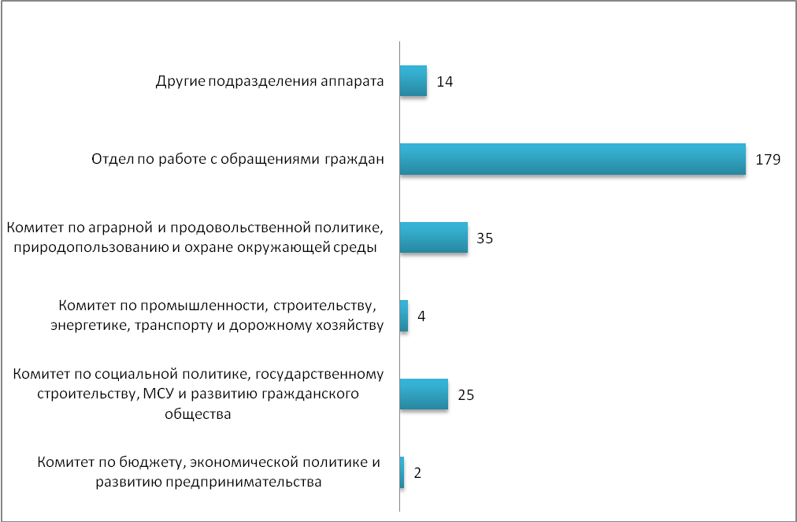

Рис. 1
Как видно на рисунке 1, за 2023 год из 259 письменных обращений, направленных в структурные подразделения Законодательного Собрания, 179 или 69,1 процента, рассмотрены отделом аппарата Законодательного Собрания по работе с обращениями граждан и организаций, в профильные комитеты Законодательного Собрания направлялись обращения, которые нуждались в проработке соответствующим комитетом.
Из общего числа поступивших письменных обращений, 570 или 88,4 процента являются индивидуальными обращениями, 74 или 11,5 процента – коллективными и 1 анонимным.
На рисунке 2 отражено количественное поступление обращений по указанным видам за 2022 год и 2023 год.

Количественное поступление письменных обращений по указанным видам в разрезе 2022 года и 2023 года

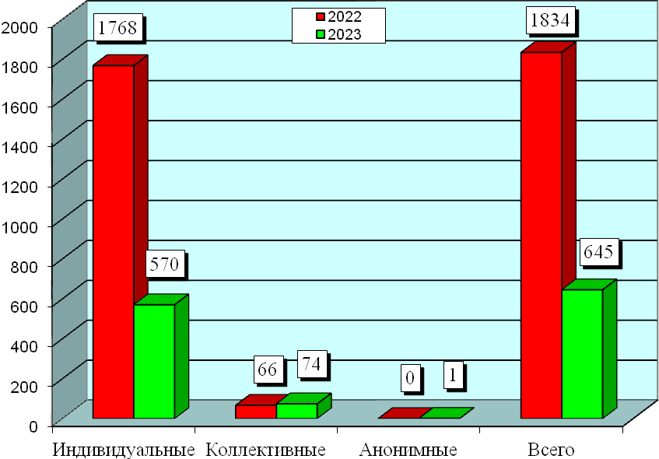
Рис. 2

На рисунке 3 отражено общее количество поступивших письменных обращений по их типу.

Количество поступивших письменных обращений по их типу
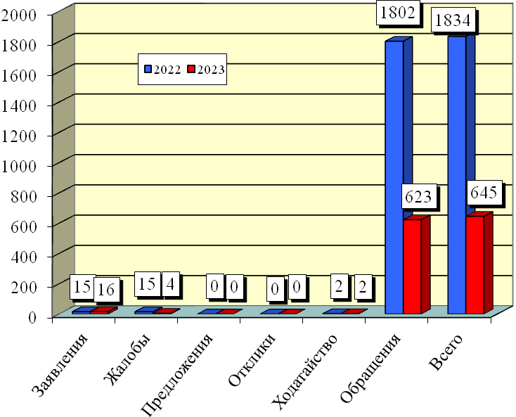
Рис. 3

На сайт Законодательного Собрания в рубрику «Написать письмо» поступают обращения граждан в электронном виде, часть ответов, если не указан почтовый адрес, также направляются заявителям по электронной почте.
Всего за отчётный период поступило 476 подобных письменных обращений, что составляет 73,7 процента от общего числа поступивших.
Анализируя поступившие за 2023 год письменные обращения, следует отметить наибольшее их количество из г. Ульяновска – 178 (27,6 процента). Из муниципальных районов и других городских округов поступило 86 обращений (13,3 процента), от граждан, проживающих за пределами Ульяновской области и заявителей, не указавших свой адрес - 381 (59,1 процента), (таблица № 1).
По г. Ульяновску наибольшее количество обращений поступило из Заволжского избирательного округа № 11 – 54 (8,4 процента), за ним следует Ленинский избирательный округ № 14, из которого поступило 26 обращений (4 процента), третьим по количеству обращений – 21 (3,3 процента) стал Засвияжский избирательный округ № 18, из Ленинского избирательного округа № 13 поступило 19 обращений (3,9 процента), из Заволжского избирательного округа № 12 поступило 17 обращений (2,6 процента), а из Заволжского избирательного округа № 10 – 12 (1,9 процента), из Засвияжского избирательного округа № 17 поступило 11 обращений (1,7 процента), из Засвияжского избирательного округа № 16 – 10 обращений (1,6 процента), из Железнодорожного избирательного округа № 15 – 8 обращений (1,2 процента).
Среди муниципальных районов наибольшее количество обращений – 16 (2,5 процента) поступило из Карсунского избирательного округа № 1, вторым по количеству обращений – 15 (2,3 процента) стал Сенгилеевский избирательный округ № 2, равное количество обращений – по 11 (1,7 процента) поступило из Барышского избирательного округа № 3 и Чердаклинского избирательного округа № 7, из Вешкаймского избирательного округа № 2 поступило 9 обращений (1,4 процента), из Димитровградского избирательного округа № 9 – 8 (1,2 процента), по 7 обращений (1,1 процента) поступило из Новоспасского избирательного округа № 4 и Цильнинского избирательного округа № 6, а из Мелекесского избирательного округа № 8 – 2 (0,3 процента).
За 2023 год поступило 381 обращение (59,1 процента) по которым не удалось определить округ, поскольку большая часть из них была направлена иногородними гражданами и гражданами, не указавшими свой адрес.
Проведённый анализ свидетельствуют о наибольшей активности граждан данных избирательных округов, реализующих свои права на обращение в представительный орган государственной власти и к депутатам Законодательного Собрания области по решению различных проблем.

Поступление обращений за 2023 год по районам:
Таблица № 1
№ п/п | Наименование района | к-во обращений | округ | всего по округу | %
1 | Карсунский район (округ 1) | 7 | 1 | 16 | 2,5
2 | Сурский район (округ 1) | 4 | 1 | 16 | 2,5
3 | Майнский район (округ 1) | 5 | 1 | 16 | 2,5
4 | Вешкаймский район (округ 2) | 6 | 2 | 9 | 1,4
5 | Инзенский район (округ 2) | 2 | 2 | 9 | 1,4
6 | Базарносызганский район (округ 2) | 1 | 2 | 9 | 1,4
7 | Барышский район (округ 3) | 6 | 3 | 11 | 1,7
8 | Николаевский район (округ 3) | 5 | 3 | 11 | 1,7
9 | Новоспасский район (округ 4) | 4 | 4 | 7 | 1,1
10 | Павловский район (округ 4) | 0 | 4 | 7 | 1,1
11 | Старокулаткинский район (округ 4) | 2 | 4 | 7 | 1,1
12 | Радищевский район (округ 4) | 1 | 4 | 7 | 1,1
13 | Сенгилеевский район (округ 5) | 4 | 5 | 15 | 2,3
14 | Кузоватовский район (округ 5) | 5 | 5 | 15 | 2,3
15 | Тереньгульский район (округ 5) | 6 | 5 | 15 | 2,3
16 | Цильнинский район (округ 6) | 1 | 6 | 7 | 1,1
17 | Ульяновский район (округ 6) | 5 | 6 | 7 | 1,1
18 | город Новоульяновск (округ 6) | 1 | 6 | 7 | 1,1
19 | Чердаклинский район (округ 7) | 9 | 7 | 11 | 1,7
20 | Старомайнский район (округ 7) | 0 | 7 | 11 | 1,7
21 | Мелекесский район (часть) (округ 7) | 2 | 7 | 11 | 1,7
22 | Мелекесский район (часть) (округ 8) | 2 | 8 | 2 | 0,3
23 | г. Димитровград (округ 9) | 8 | 9 | 8 | 1,2
24 | Всего по области: | 86 |  | 86 | 13,3
25 | г. Ульяновск:
26 | Заволжский район г. Ульяновска (округ 10) | 12 | 10 | 12 | 1,9
27 | Заволжский район г. Ульяновска (округ 11) | 54 | 11 | 54 | 8,4
28 | Заволжский район г. Ульяновска (округ 12) | 17 | 12 | 17 | 2,6
29 | Ленинский район г. Ульяновска (округ 13) | 19 | 13 | 19 | 2,9
30 | Ленинский район г. Ульяновска (округ 14) | 26 | 14 | 26 | 4,0
31 | Железнодорожный район г. Ульяновска (округ 15) | 8 | 15 | 8 | 1,2
32 | Засвияжский район г. Ульяновска (округ 16) | 10 | 16 | 10 | 1,6
33 | Засвияжский район г. Ульяновска (округ 17) | 11 | 17 | 11 | 1,7
34 | Засвияжский район г. Ульяновска (округ 18) | 21 | 18 | 21 | 3,3
35 | Всего по городу: | 178 |  | 178 | 27,6
36 | Не определен округ | 381 |  | 381 | 59,1
37 | ИТОГО: | 645 |  | 645 | 100,0

Тематика поступивших обращений позволяет проанализировать наиболее значимые и волнующие жителей Ульяновска и области вопросы. На рисунке 4 и 5 приведено процентное соотношение поступивших письменных и устных обращений в отчётном периоде.
Процентное соотношение письменных обращений граждан, поступивших за 2023 год, по характеру их вопросов

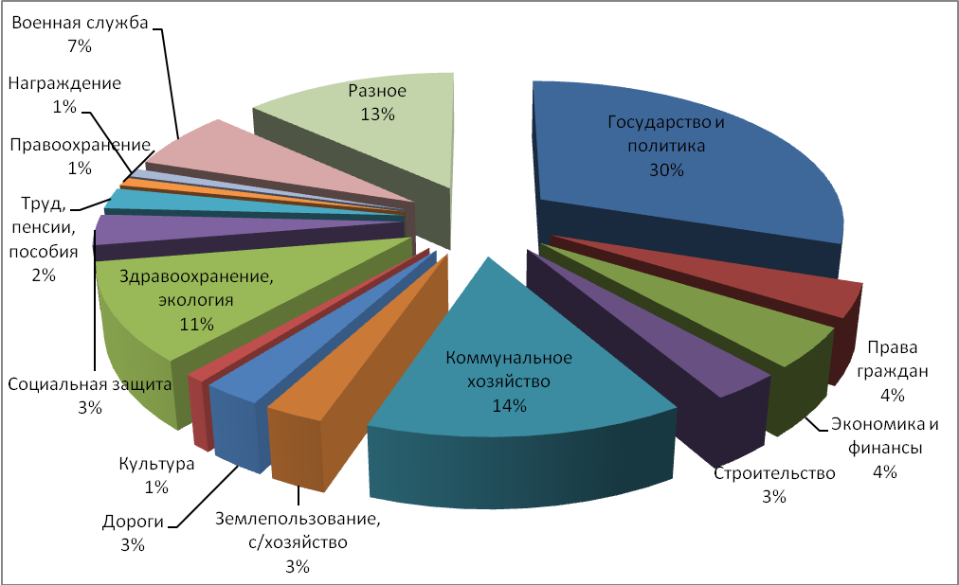
Рис. 4

Наибольшее количество поступивших письменных обращений за 2023 год составляют обращения, касающиеся темы «Государство и политика», всего их поступило 194 (30,1 процента). По данной теме были затронуты такие вопросы как: нарушения в деятельности органов власти, публикация сведений о доходах должностных лиц, внесение поправок в Конституцию, работа депутатов, предвыборная программа кандидатов, конфликт на Украине, лишение мер поддержки граждан, вынужденных покинуть страну, прекращение ядерной эскалации, переименование населенных пунктов, исчисление времени, политическая ситуация в стране и мире, и другие.
В 2022 году по данной теме поступило 1084 обращения (59,1 процента).
Второй по количеству обращений затрагивалась тема «Коммунальное хозяйство» - 64 (13,6 процента). По ней вопросы касались регулирования тарифов на услуги ЖКХ, вывоза ТБО, отсутствия качественного водоснабжения в населенных пунктах, бездействия управляющих компаний, устранения последствий коммунальных аварий, проведения капитального ремонта, газификации домовладений, организации уличного освещения, комплексного благоустройства территорий и других актуальных проблем.
В 2022 году по данной теме поступило 55 обращений (3,0 процента).
Третьим по количеству обращений стали вопросы по теме «Здравоохранение, экология», число которых составило 70 (10,9 процента), среди них такие, как прохождение медицинских комиссий, защита прав больных граждан, реабилитация и санаторно-курортное лечение, снабжение медицинских учреждений оборудованием и закупка лекарственных препаратов для населения, экологическая безопасность, обращение с безнадзорными и домашними животными, реконструкция очистных сооружений, а также ряд других.
В 2022 году по данной теме поступило 94 обращения (5,1 процента),
По теме «Военная служба» поступило 43 обращения (6,7 процента), которые касались политики государства в отношении военнослужащих, участия призывников срочной службы в СВО, освобождения от частичной мобилизации отцов многодетных семей, возврата ошибочно мобилизованных граждан, поиска пропавших, и ряда других проблем.
В 2022 году по данной теме поступило 319 обращений (17,4 процента).
Тема «Экономика и финансы» отмечена в 29 обращениях (4,5 процента). По ней затрагивались вопросы предоставления налоговых льгот, правил реализации алкогольной продукции, увеличения кадастровой стоимости недвижимости, адресного финансирования проектов, деятельности коммерческих организаций, проведения антимонопольных проверок, размещения НТО. Также вносились предложения в региональный бюджет.
В 2022 году по данной теме поступило 30 обращений (1,6 процента).
Тема «Права граждан» затрагивалась в 21 обращении (4,4 процента). По данной теме поднимались вопросы оказания бесплатной юридической помощи, проведения процедуры банкротства, выборов глав муниципальных образований, личного приема должностными лицами, невыплаты алиментов, деятельности мировых судей, проведения собраний, участия в публичных мероприятиях, защиты прав инвалидов и другие.
В 2022 году по данной теме поступило 59 обращений (3,2 процента).
За 2023 год поступило и рассмотрено 181 устное обращение, в 2022 году их количество составило 228.
Процентное соотношение устных обращений граждан, поступивших за 2023 год, по характеру их вопросов
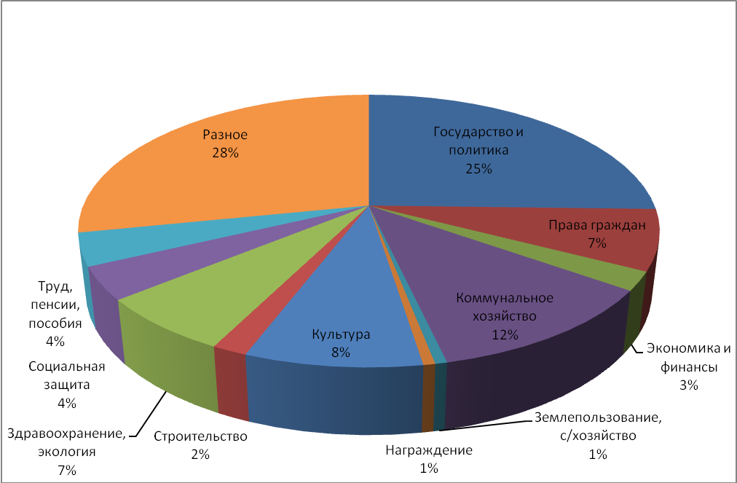
Рис. 5

Наибольшее количество устных обращений – 46 (25,4 процента) составляют обращения, касающиеся темы «Государство и политика», в прошлом году по данной теме поступило 45 (19,7 процента) обращений.
По теме «Коммунальное хозяйство» поступило 21 обращение (11,6 процента), в прошлом году по данной теме поступило 27 (11,8 процента) обращений.
Третей по количеству обращений стала тема «Культура», их поступило 15 (8,3 процента), в прошлом году - 21 (9,2 процента).
По теме «Права граждан» поступило 13 обращений (7,2 процента), в прошлом году поступило 35 таких обращений (15,3 процента).
По другим тематикам количество поступивших обращений приведено в Приложении № 1 и № 2.
По всем обращениям давались мотивированные ответы в рамках компетенции Законодательного Собрания Ульяновской области, а также сообщалось о переадресации обращений в органы, уполномоченные на их рассмотрение по существу.
Во исполнение Указа Президента Российской Федерации от 17 апреля 2017 года № 171 «О мониторинге и анализе результатов рассмотрения обращений граждан и организаций» ежемесячно предоставлялась информация в Управление Президента Российской Федерации по работе с обращениями граждан и организаций на Интернет-портале ССТУ.РФ о поступивших обращениях и результатах их рассмотрения.

Начальника отдела
аппарата Законодательного Собрания
Ульяновской области по работе
с обращениями граждан
и организаций А.И.Суворов

Приложение 1

Сведения
об обращениях граждан, поступивших в отдел аппарата
Законодательного Собрания Ульяновской области по работе с обращениями граждан за 2023

За 2023 год в Законодательное Собрание Ульяновской области поступило 826 обращений, из них: 645 письменных обращений, в том числе 386 обращений в адрес депутатов и устных обращений - 181.

По форме: | I кв. 2023 | II кв. 2023 | III кв. 2023 | IV кв. 2023 | 2023
Письменные | 208 | 164 | 100 | 172 | 645
По типу:
Обращения | 203 | 161 | 98 | 161 | 623
Заявления | 5 | - | 2 |  | 16
Предложения | - | - | - | -
Жалобы | - | 1 | - | 3 | 4
Отклики | - | - | - | - | -
Ходатайство | - | 2 | - | - | 2
По виду:
Индивидуальные | 177 | 150 | 81 | 162 | 570
Коллективные | 30 | 14 | 19 | 11 | 74
Анонимные | 1 | - | - | - | 1
По характеру:
Государство и политика | 106 | 38 | 9 | 41 | 194
Права граждан | 11 | 3 | 7 | 3 | 24
Экономика и финансы | 6 | 5 | 5 | 13 | 29
Транспорт, связь | - | 1 | 4 | 3 | 8
Строительство | 1 | 6 | 7 | 6 | 20
Коммунальное хозяйство | 19 | 29 | 16 | 26 | 90
Землепользование, с/хозяйство | 9 | 2 | 2 | 4 | 17
Дороги | - | 2 | 5 | 10 | 17
Культура | 1 | 4 | - | 1 | 6
Образование, наука, религия | 3 | - | 6 | 1 | 10
Здравоохранение, экология | 6 | 40 | 12 | 12 | 70
Социальная защита | 9 | 4 | 5 | 4 | 22
Труд, пенсии, пособия | 6 | 2 | 1 | 6 | 15
Награждение | 2 | 2 | - | 2 | 6
По характеру: | I кв. 2023 | II кв. 2023 | III кв. 2023 | 9 мес. 2023 | 2023
Военная служба | 26 | 4 | 9 | 4 | 43
Жилье | - | 5 | - | 2 | 7
Правоохранительная деятельность | 2 | 1 | 2 | 1 | 6
Другое | 1 | 25 | 1 | 34 | 61

Направлено Председателем Законодательного Собрания для работы
в структурные подразделения Законодательного Собрания и депутатам:

Комитеты | I кв. 2023 | II кв. 2023 | III кв. 2023 | IV кв. 2023 | 2023
Комитет по бюджету, экономической политике и развитию предпринимательства | - | 2 | - | - | 2
Комитет по социальной политике, государственному строительству, местному самоуправлению и развитию гражданского общества | 10 | 2 | 11 | 2 | 25
Комитет по промышленности, строительству, энергетике, транспорту и дорожному хозяйству | 2 | - | - | 2 | 4
Комитет по аграрной и продовольственной политике, природопользованию и охране окружающей среды | 2 | 27 | 3 | 3 | 35
Комитет по жилищной политике и коммунальному хозяйству | - | - | - | - | -
Аппарат Законодательного  Собрания | I кв. 2023 | II кв. 2023 | III кв. 2023 | IV кв. 2023 | 2023
Руководителю аппарата | - | - | - | - | -
Отдел по работе с обращениями граждан и организаций | 37 | 42 | 45 | 55 | 179
Другие подразделения аппарата | 2 | 9 | 3 | - | 14
Всего: | 53 | 82 | 62 | 62 | 259

Приложение 2
Сведения
об обращениях граждан и организаций, поступивших в Законодательное Собрание Ульяновской области за 2022 и 2023

Обращения граждан и организаций, поступившие в Законодательное Собрание Ульяновской области, по их виду и характеру:

По форме: | 2022 |  | 2023 |  | Отношение 2023/  2022 (%)
По форме: | кол-во | уд. вес | кол-во | уд. вес | Отношение 2023/  2022 (%)
Письменные | 1834 | 100% | 645 | 100% | 35,2%
По виду:
Индивидуальные | 1768 | 96,4% | 570 | 88,3% | 32,2%
Коллективные | 66 | 3,6% | 74 | 11,5% | 112,1%
Анонимные | - | - | 1 | 0,2% | -
По характеру:
Государство и политика | 1084 | 59,1% | 194 | 30,1% | 17,9%
Права граждан | 59 | 3,2% | 24 | 3,7% | 40,7%
Экономика и финансы | 30 | 1,6% | 29 | 4,5% | 96,7%
Транспорт, связь | 5 | 0,3% | 8 | 1,2% | 160,0%
Строительство | 19 | 1,0% | 20 | 3,1% | 105,3%
Коммунальное хозяйство | 55 | 3,0% | 90 | 14,0% | 163,6%
Землепользование, с/хозяйство | 41 | 2,2% | 17 | 2,6% | 41,5%
Дороги | 21 | 1,1% | 17 | 2,6% | 81,0%
Культура | 6 | 0,3% | 6 | 0,9% | 100,0%
Образование, наука, религия | 6 | 0,3% | 10 | 1,6% | 166,7%
Здравоохранение,экология | 94 | 5,1% | 70 | 10,9% | 74,5%
Социальная защита | 33 | 1,8% | 22 | 3,4% | 66,7%
Труд, пенсии, пособия | 21 | 1,1% | 15 | 2,3% | 71,4%
Награждение | 9 | 0,5% | 6 | 0,9% | 66,7%
Военная служба | 319 | 17,4% | 43 | 6,7% | 13,5%
Жилье | 12 | 0,6% | 7 | 1,1% | 58,3%
Правоохранительная деятельность | 7 | 0,4% | 6 | 0,9% | 85,7%
Другое | 10 | 0,5% | 61 | 9,5% | 610,0%

По форме: | 2022 |  | 2023 |  | Отношение 2023/  2022 (%)
По форме: | кол-во | уд. вес | кол-во | уд. вес | Отношение 2023/  2022 (%)
устные | 228 | 100% | 181 | 100% | 79,4%
По характеру:
Государство и политика | 45 | 19,7% | 46 | 25,4% | 102,2%
Права граждан | 35 | 15,3% | 13 | 7,2% | 37,1%
Экономика и финансы | 11 | 4,8% | 4 | 2,2% | 36,4%
Промышленность | - | - | - | - | -
Транспорт, связь | 4 | 1,7% | 3 | 1,7% | 75,0%
Строительство | 2 | 0,9% | 3 | 1,7% | 150,0%
Коммунальное хозяйство | 27 | 11,8% | 21 | 11,6% | 77,8%
Землепользование, с/хозяйство | 4 | 1,7% | 13 | 7,2% | 325,0%
Дороги | 4 | 1,7% | 3 | 1,7% | 75,0%
Культура | 21 | 9,2% | 15 | 8,3% | 71,4%
Образование, наука, религия | 7 | 3,1% | 3 | 1,7% | 42,9%
Здравоохранение, экология | 20 | 8,8% | 12 | 6,6% | 60,0%
Социальная защита | 16 | 7,0% | 7 | 3,9% | 43,8%
Труд, пенсии, пособия | 15 | 6,6% | 7 | 3,9% | 46,7%
Награждение | 5 | 2,2% | 1 | 0,6% | 20,0%
Военная служба | 1 | 0,4% | 5 | 2,8% | 500,0%
Жилье | 6 | 2,6% | 4 | 2,2% | 66,7%
Правоохранительная деятельность | 2 | 0,9% | 4 | 2,2% | 200,0%
Другое | 3 | 1,3% | 17 | 9,4% | 566,7%

